Second degrés 1/2

I. Fonction polynôme de degré 2

On appelle fonction polynôme de degré 2 toute fonction f définie sur ℝ
par une expression de la forme :
où les coefficients a, b et c sont des réels donnés avec a ≠ 0.
Remarque :
- Elle s'appelle également fonction trinôme du second degré ou "trinôme"
- Si une fonction comporte un carré, alors c’est une fonction polynôme du second degré.

II – Forme canonique

Toute fonction polynôme f de degré 2 définie sur ℝ par peut
s'écrire sous la forme : , où et sont deux nombres réels.
On appelle cette forme la forme canonique de f.
Pour la calculer, on utilise : et .

III – Variation

Propriété :
Soit f une fonction polynôme de degré 2 définie par , avec
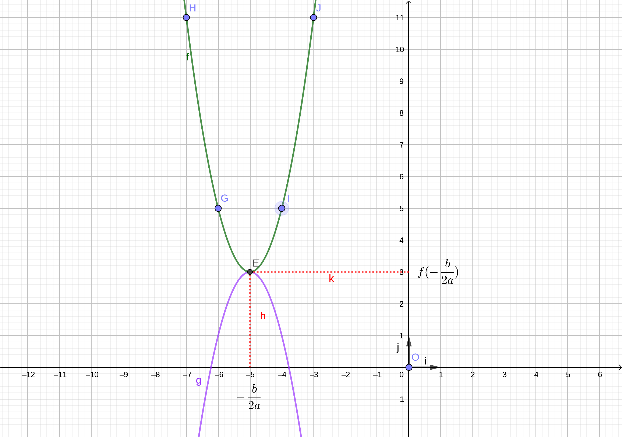
a ≠ 0.
- Si , admet un minimum (la valeur de minimale) pour = . Ce minimum est égal à . La parabole est tournée vers le haut.
- Si , admet un maximum (la valeur de maximale) pour = . Ce maximum est égal à .
La parabole est tournée vers le bas.
Ainsi, est toujours le sommet de la parabole.

On en déduit donc ces tableaux de variation :

- Si :

- Si :

IV – Représentation graphique (méthode)

1. Mettre la fonction sous sa forme canonique
2. Appliquer la propriété du III pour trouver le minimum ou maximum
3. Placer le sommet de la parabole
4. Calculer d’autres valeurs pour finir le tracé

Exemple avec f, une fonction polynôme définie par et g, définie par .

